17.04.2020r.
STARSZAKI ➙ karty pracy
Temat tygodnia: Wiosna na wsi

- Edukacja matematyczna

Pomiary długości (wprowadzenie w tematykę)
Kto jest wyższy a kto niższy – opiekun stwierdza, że jest wyższy od dziecka, ale co, kiedy przyklęknie na kolano - Czy nadal jest wyższy? Dzieci wyszukują w otoczeniu przedmioty wyższe i niższe od nauczycielki.
Co jest wyższe od nas? - dzieci szukają rzeczy wyższych i stają obok.
Co jest niższe od nas? - dzieci szukają i stają obok rzeczy niższych.
Zabawy matematyczne
- Dziecko otrzymuje 2 paski papieru, sprawdza czy są takie samej długości. Następnie układa je przed sobą jeden na drugim. Z jednego paska każdy robi harmonijkę i kładzie nad paskiem. Czy te paski nadal są takiej samej długości? Sprawdzamy przez rozciągnięcie harmonijki.
- Dziecko otrzymuje 2 sznurki. Sprawdza ich długość, gdyż muszą być takie same. Z jednego sznurka robi kokardkę lub supełek. Czy te sznurki są nadal takiej samej długości? Sprawdzamy poprzez rozwiązanie kokardki, supełka.
- To samo robimy z plasteliną (2 kawałki, jeden zwijamy, potem rozwijamy).
- Opiekun podaje dzieciom skakankę lub długi sznurek i zastanawia się jaka jest jej długość. Proponuje zmierzyć ją za pomocą kroków – najpierw mierzy opiekun, potem dzieci. Wysuwanie wniosków - dlaczego tak się dzieje, że kroków opiekuna jest mniej, a dziecka więcej. Mierzenie skakanki za pomocą stóp.
- opiekun pokazuje różnego rodzaju miary - taśma krawiecka (kto jej używa?), miarki stolarskiej (kto jej używa, do czego służy?), linijki. Wszystko to służy do mierzenia długości. Co mają wspólnego? Co się znajduje na każdym narzędziu do mierzenia długości? Opiekun objaśnia dzieciom. Dzieci wybierają sobie narzędzie i mogą przystąpić do mierzenia. Każdy mierzy co chce.

- Zajęcia plastyczne
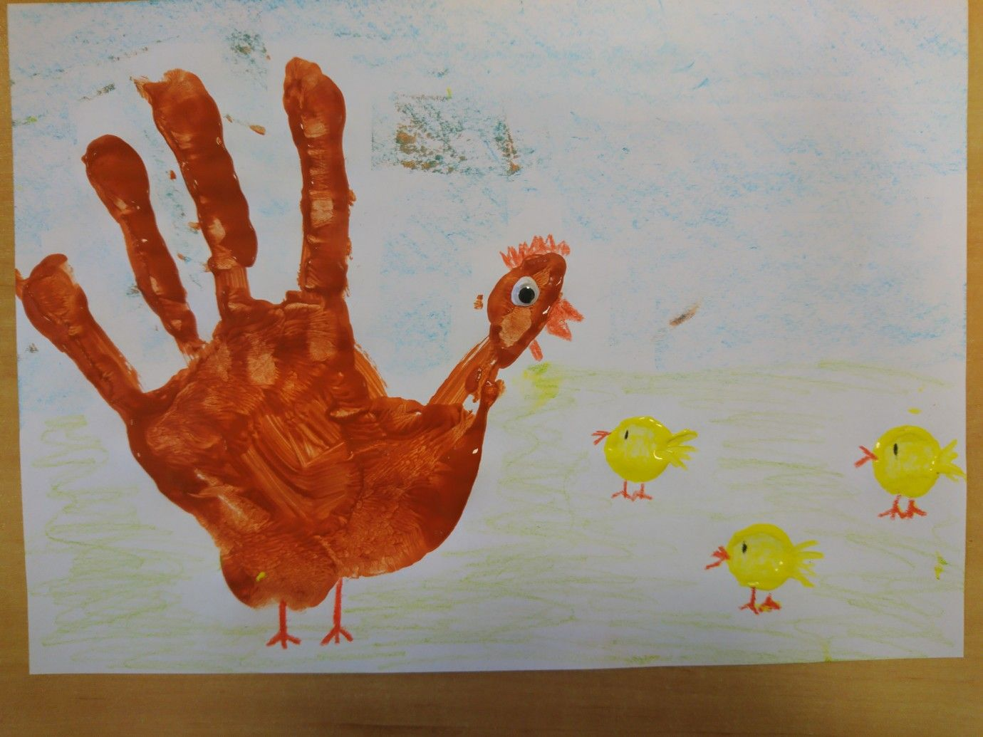
Pomoce:
- Biała kartka A4,
- Brązowa i żółta farba,
- 1 oczko
Przebieg
- Malujemy brązową farbą całą wewnętrzną część dłoni dziecka, następnie odbijamy ją na kartce, domalowujemy kurze grzebień na głowie, nogi i dziób, przyklejamy oczko,
- Obok kury, pędzlem namoczonym w żółtej farbie stawiamy trzy małe kropki – to będą pisklęta, następnie brązową farbą malujemy małe nóżki, dziubek i oczko,
- Jeśli dziecko ma ochotę, może namalować tło według własnego uznania.
- Zabawa w spostrzegawczość
https://www.miniminiplus.pl/gdzie-jest-wally/gry/gdzie-jest-wally
- Co nam dają zwierzęta? 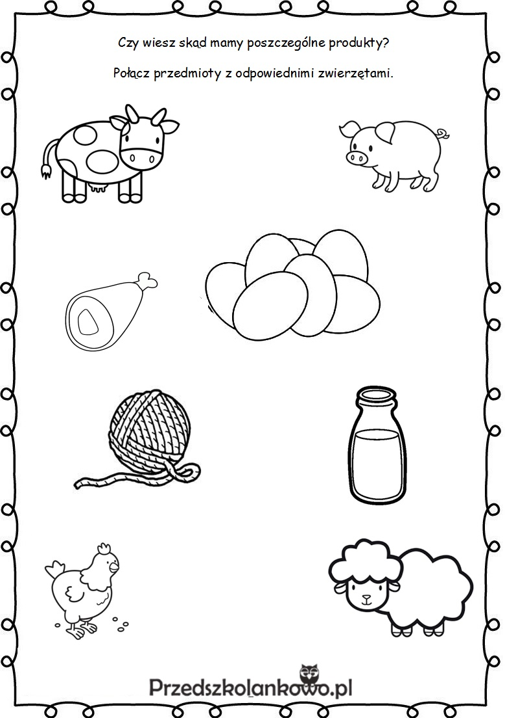
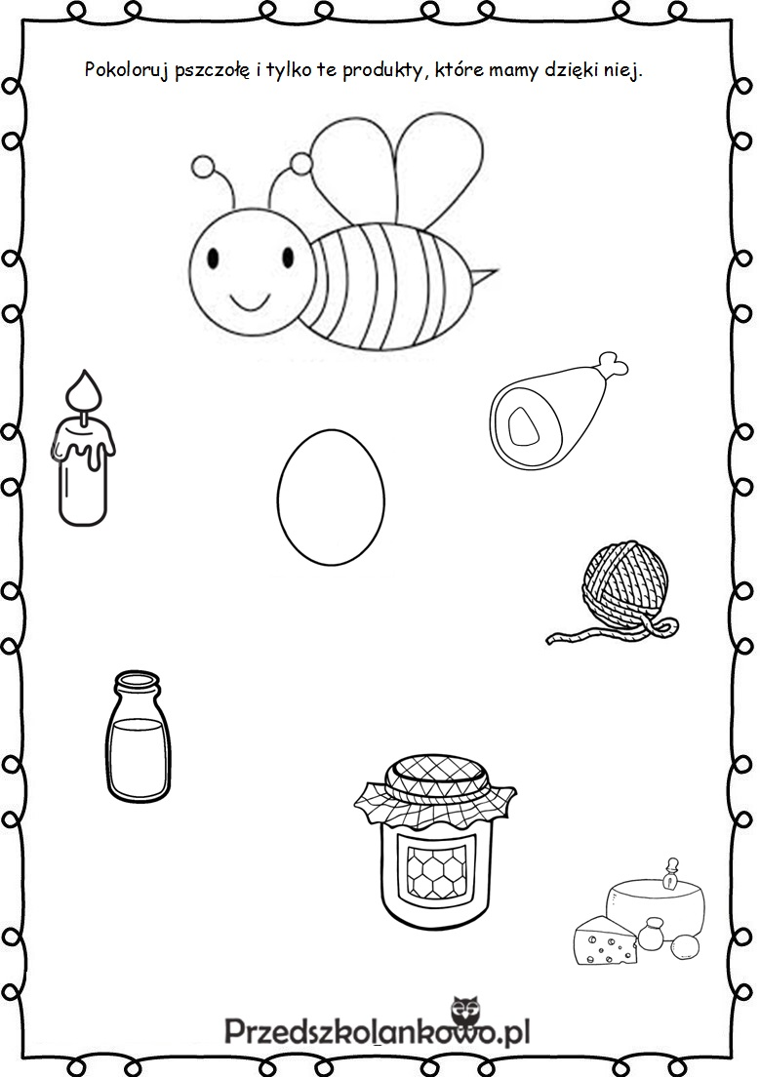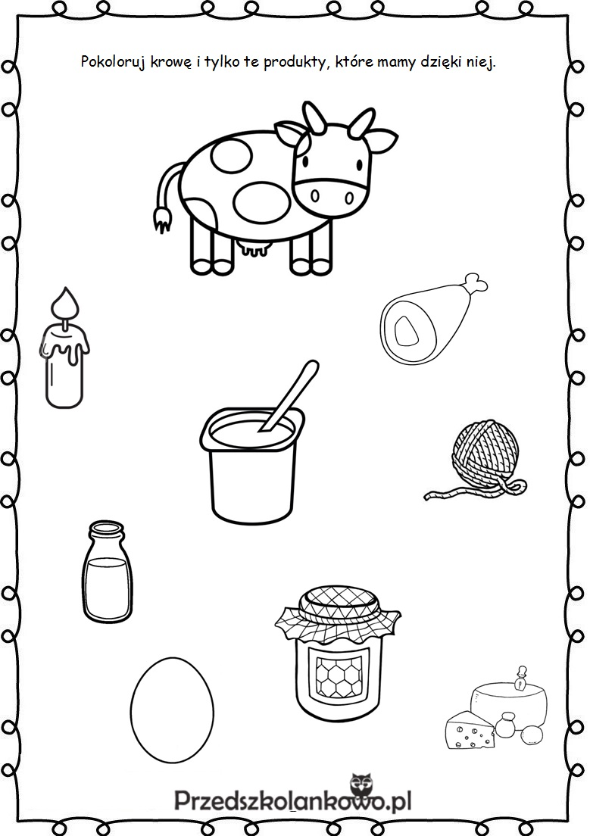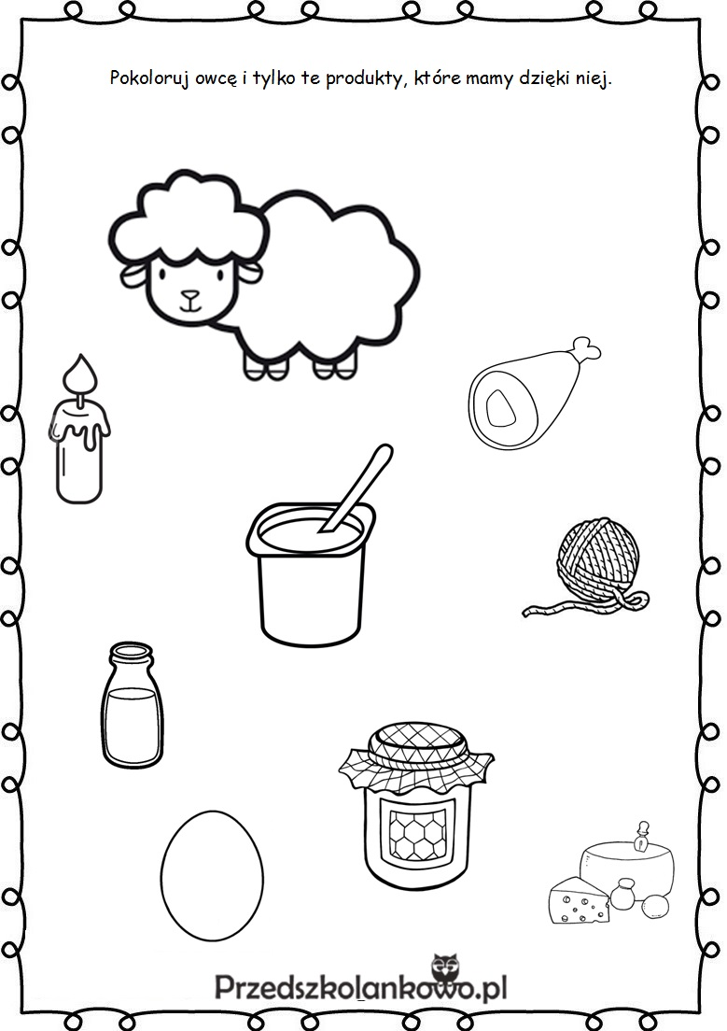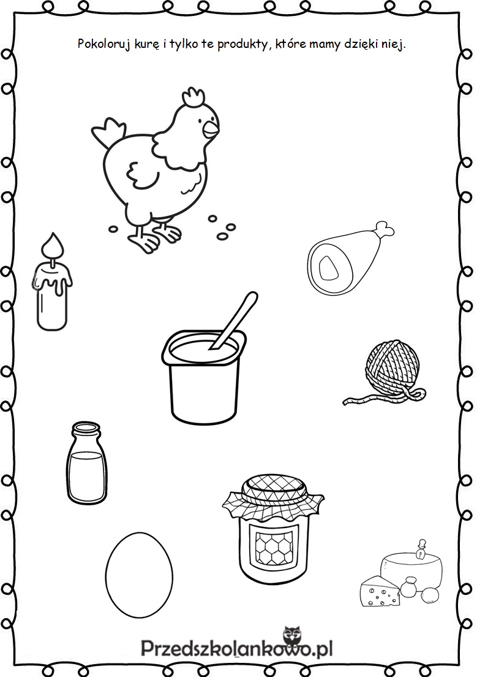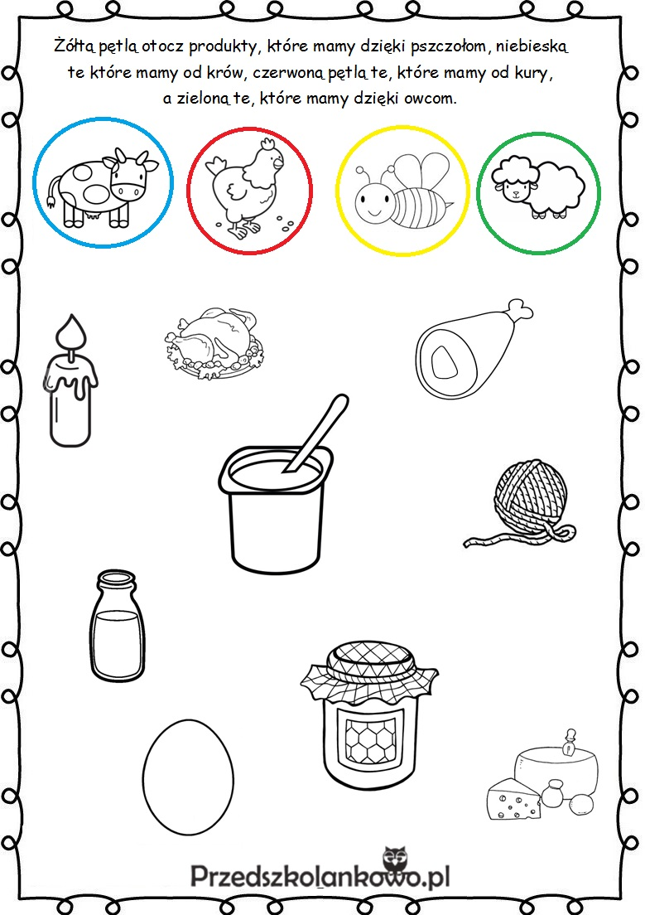

Przygotowała: Aneta Zielińska

